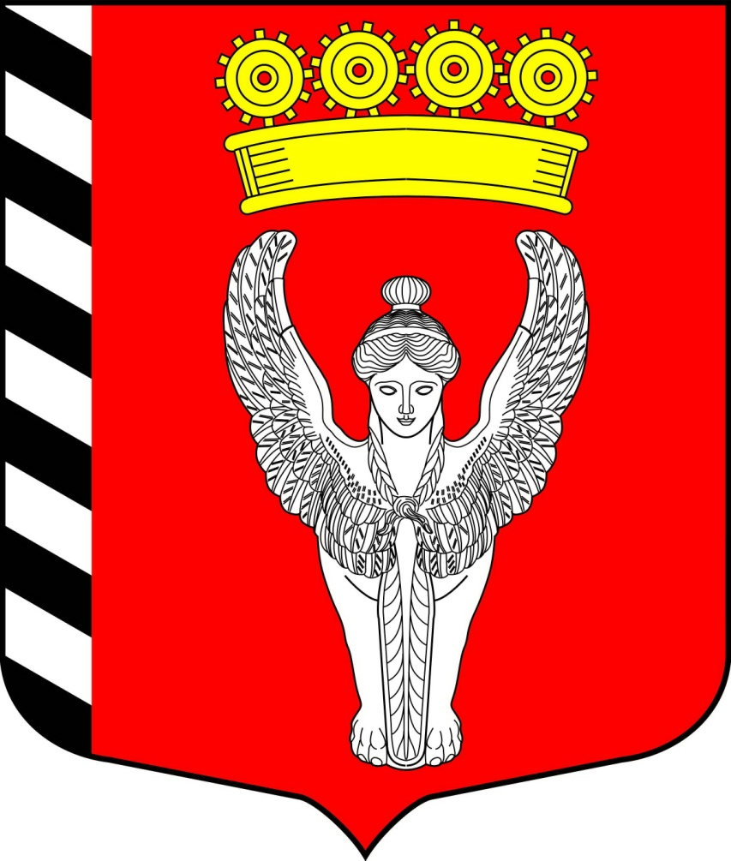
Муниципальный совет
6 внутригородского муниципального образования
созыв города федерального значения Санкт-Петербурга муниципальный округ Невская застава
2019г.-2024г. (Муниципальный совет МО Невская застава)
____________________________________________________________________________________

РЕШЕНИЕ

«11» мая 2023г N 02/09
г. Санкт-Петербург

Об утверждении протокола публичных слушаний по проекту решения
муниципального совета о внесении изменений, дополнений в Устав
муниципального образования

Руководствуясь статьей 22 Устава внутригородского муниципального образования Санкт-Петербурга муниципальный округ Невская застава, постановлением главы муниципального образования от 14.02.2020г № 02 «О назначении публичных слушаний по Проекту решения муниципального совета о внесении изменений, дополнений в Устав внутригородского муниципального образования Санкт-Петербурга муниципальный округ Невская застава», на основании протокола публичных слушаний от 05.04.2021г № 2, Муниципальный совет Муниципального образования муниципальный округ Невская застава,

РЕШИЛ:

- Утвердить прилагаемые результаты публичных слушаний по проекту решения муниципального совета о внесении изменений, дополнений в Устав внутригородского муниципального образования Санкт-Петербурга муниципальный округ Невская застава.
- Опубликовать результаты публичных слушаний в официальном источнике информации муниципального совета – в муниципальной газете «Невская застава», и разместить на сайте муниципального образования в сети Интернет в установленные сроки.
- Настоящее решение вступает в силу со дня его принятия.
- Контроль за исполнением настоящего решения возложить на главу муниципального образования Карпова П.К.

Глава муниципального образования: П.К. Карпов
Приложение к Решению Муниципального совета
МО Невская застава
от 11.05.2023 года № 02/09

ПРОТОКОЛ ПУБЛИЧНЫХ СЛУШАНИЙ

по проекту решения муниципального совета о внесении изменений и дополнений в Устав внутригородского муниципального образования города федерального значения Санкт-Петербурга муниципальный округ Невская застава

30 марта 2023 года № 1
Санкт-Петербург

Правовой акт о назначении публичных слушаний:
Постановление главы муниципального образования от 23.03.2023г. №02 «О назначении публичных слушаний по проекту решения муниципального совета о внесении изменений и дополнений в Устав внутригородского муниципального образования города федерального значения Санкт-Петербурга муниципальный округ Невская застава».

Наименование предмета публичных слушаний:
- Проект решения муниципального совета о рассмотрении и принятии решения о внесении изменений и дополнений в Устав внутригородского муниципального образования города федерального значения Санкт-Петербурга муниципальный округ Невская застава.

Инициатор проведения публичных слушаний:
Глава муниципального образования МО Невская застава.

Место и время проведения: 30 марта 2023 года, в 12.00, кабинет № 10, по адресу: Санкт-Петербург, ул. Седова, д.19.

Информирование общественности о проведении публичных слушаний:
- публикация извещения о назначении публичных слушаний, в официальном источнике опубликования муниципальных правовых актов – в газете «Невская застава» № 01(264) от 24.03.2023г., на официальном сайте муниципального образования в сети Интернет.

Публичные слушания проводились: 30 марта 2023 года, в 12.00, кабинет № 10, по адресу: Санкт-Петербург, ул. Седова, д.19.

Присутствовали:

1. Члены рабочей комиссии:
1.1. Пронин А.В. - Председатель рабочей комиссии, глава местной администрации муниципального образования;
1.2. Пажитнова Е.С.- Секретарь рабочей комиссии, главный специалист местной администрации;
1.3. Виноградова М.Ю. – Главный специалист секретариата аппарата муниципального совета.

2. Жители муниципального образования: 7 (семь) человек согласно прилагаемому списку.

- По проекту муниципального правового акта

Выступили Пронин А.В.:

  - Довел до сведения участников публичных слушаний информацию о том, что в Федеральный закон от 06.10.2003 № 131-ФЗ «Об общих принципах организации местного самоуправления в Российской Федерации», Закон Санкт-Петербурга от 23.09.2009 №420-79 «Об организации местного самоуправления в Санкт-Петербурге», были внесены изменения и дополнения. А также учитывая предложения Прокуратуры Невского района Санкт-Петербурга, в связи с изменениями в законодательстве, которые произошли с момента принятия предыдущей редакции Устава, изложил позицию внести изменения и дополнения в Устав муниципального образования в целях приведения в соответствие с действующим законодательством о местном самоуправлении, а именно:
- Подпункт 37 пункта 1 статьи 4 исключить.
- Абзац 7 подпункта 50 пункта 2 статьи 4 после слов «ограждений газонных», дополнить словами «парковочных столбиков».
- Во втором абзаце пункта 6 статьи 9 слова «уполномоченной избирательной комиссией» заменить словами «избирательной комиссией, организующей подготовку и проведение выборов в органы местного самоуправления, местного референдума (далее – избирательная комиссия)».
- Пункт 4 стати 15 дополнить абзацем следующей содержания:
«Для размещения материалов и информации, указанных в абзаце первом настоящего пункта, обеспечения возможности представления жителями муниципального образования своих замечаний и предложений по проекту муниципального правового акта, а также для участия жителей муниципального образования в публичных слушаниях с соблюдением требований об обязательном использовании для таких целей официального сайта может использоваться федеральная государственная информационная система «Единый портал государственных и муниципальных услуг (функций)», порядок использования которой для целей настоящей статьи устанавливается Правительством Российской Федерации.».
- Подпункт 7 пункта 2 статьи 24 изложить в следующей редакции:
«7) устанавливает официальные символы муниципального образования и определяет порядок их официального использования, устанавливает памятные даты муниципального образования, учреждает звание «Почетный житель муниципального образования», устанавливает условия и порядок присвоения звания «Почетный житель муниципального образования»;
- Подпункт 36 пункта 2 статьи 24 изложить в следующей редакции:

«36. определяет границы прилегающих территорий, на которых не допускается розничная продажа алкогольной продукции, в порядке, установленном Правительством Российской Федерации.»;
- Пункт 4 статьи 25 дополнить подпунктом 4.1. следующего содержания:
«4.1. Полномочия депутата представительного органа муниципального образования прекращаются досрочно решением представительного органа муниципального образования в случае отсутствия депутата без уважительных причин на всех заседаниях представительного органа муниципального образования в течение шести месяцев подряд.»;
- Пункт 6 статьи 26 слова «уполномоченной избирательной комиссией» заменить словами «избирательной комиссией».
- В абзаце четвертом пункта 14 статьи 38 слова «от 06.07.2005 № 347-40 «О расчетной единице» исключить.
- Пункт 3 статьи 39 слова "осуществляющих свои полномочия на постоянной основе" заменить словами "иного лица, замещающего муниципальную должность";
- Пункт 8 статьи 39 исключить.

На обсуждение жителей муниципального образования вынесен проект решения муниципального совета о внесении изменений и дополнений в Устав внутригородского муниципального образования города федерального значения Санкт-Петербурга муниципальный округ Невская застава (далее – проект решения).

В ходе обсуждения проекта решения каких-либо предложений и рекомендаций по теме слушаний не поступило. Участники публичных слушаний предложили принять проект решения в предложенной редакции.
Пронин А.В. поставил вопрос на открытое голосование:
одобрить проект решения муниципального совета о внесении изменений и дополнений в Устав внутригородского муниципального образования города федерального значения Санкт-Петербурга муниципальный округ Невская застава:
Голосовали: «за» - 7
«против» - 0
«воздержался» - 0

Решили:
Одобрить проект решения муниципального совета о внесении изменений и дополнений в Устав внутригородского муниципального образования города федерального значения Санкт-Петербурга муниципальный округ Невская застава.

Председатель комиссии Пронин А.В. подвел итоги:
- публичные слушания считать состоявшимися;
- проект решения муниципального совета «О внесении изменений и дополнений в Устав внутригородского муниципального образования города федерального значения Санкт-Петербурга муниципальный округ Невская застава» одобрен жителями муниципального образования и рекомендован к принятию на заседании муниципального совета внутригородского муниципального образования города федерального значения Санкт-Петербурга муниципальный округ Невская застава (далее - муниципальный совет);
- протокол публичных слушаний подлежит направлению в муниципальный совет для учета при рассмотрении проекта решения муниципального совета «О внесении изменений и дополнений в Устав внутригородского муниципального образования города федерального значения Санкт-Петербурга муниципальный округ Невская застава», официальному опубликованию в газете муниципального образования «Невская застава» и размещению на официальном сайте муниципального образования в сети Интернет.

В ходе публичных слушаний велась аудио, видео запись выступлений.

Председатель рабочей комиссии __________________ Пронин А.В.

Секретарь рабочей комиссии _______________ Пажитнова Е.С

